
Об утверждении в новой редакции регламента государственной услуги "Учет иностранных периодических печатных изданий, распространяемых на территории Жамбылской области"
Утративший силу
Постановление акимата Жамбылской области от 28 августа 2014 года № 229. Зарегистрировано Департаментом юстиции Жамбылской области 8 октября 2014 года № 2341. Утратило силу постановлением акимата Жамбылской области от 25 июня 2015 года № 137
Сноска. Утратило силу постановлением акимата Жамбылской области от 25.06.2015 № 137 (вводится в действие по истечении 10 календарных дней после дня его первого официального опубликования).
Примечание РЦПИ.
В тексте документа сохранена пунктуация и орфография оригинала.
В соответствии с Законом Республики Казахстан от 15 апреля 2013 года "О государственных услугах" акимат Жамбылской области ПОСТАНОВЛЯЕТ:
1. Утвердить в новой редакции прилагаемый регламент государственной услуги "Учет иностранных периодических печатных изданий, распространяемых на территории Жамбылской области".
2. Коммунальному государственному учреждению "Управление внутренней политики акимата Жамбылской области" в установленном законодательством порядке обеспечить:
1) государственную регистрацию настоящего постановления в органах юстиции;
2) в течение десяти календарных дней после государственной регистрации настоящего постановления его направление на официальное опубликование в периодических печатных изданиях и в информационно-правовой системе "Әділет";
3) размещение настоящего постановления на интернет-ресурсе акимата Жамбылской области.
3. Признать утратившим силу постановление акимата Жамбылской области от 27 марта 2012 года № 85 "Об утверждении регламента государственной услуги "Учет иностранных периодических печатных изданий, распространяемых на территории Жамбылской области" (зарегистрировано в Реестре государственной регистрации нормативных правовых актов за № 2206, опубликовано 13 мая 2014 года в газетах "Знамя труда" № 49 (17922) и "Ақ жол" № 68-69 (17925-17926).
4. Контроль за исполнением настоящего постановления возложить на первого заместителя акима области Орынбекова Б.
5. Настоящее постановление вступает в силу со дня государственной регистрации в органах юстиции и вводится в действие по истечении десяти календарных дней после дня его первого официального опубликования.
Аким области | К. Кокрекбаев

Утвержден постановлением
акимата Жамбылской области
от 28 августа 2014 года № 229
Регламент государственной услуги "Учет иностранных периодических печатных изданий, распространяемых на территории Жамбылской области" 1. Общие положения
1. Государственная услуга "Учет иностранных периодических печатных изданий, распространяемых на территории Жамбылской области" (далее – государственная услуга) оказывается коммунальным государственным учреждением "Управление внутренней политики акимата Жамбылской области" (далее – услугодатель) в соответствии со стандартом государственной услуги "Учет иностранных периодических печатных изданий, распространяемых на территории области, города республиканского значения, столицы", утвержденного постановлением Правительства Республики Казахстан от 5 марта 2014 года № 180 (далее – стандарт).
Государственная услуга оказывается на бесплатной основе физическим и юридическим лицам (далее - услугополучатель).
Прием заявлений и выдача результатов оказания государственной услуги осуществляются через:
1) услугодателя;
2) Республиканское государственное предприятие на праве хозяйственного ведения "Центр обслуживания населения" Комитета по контролю автоматизации государственных услуг и координации деятельности центров обслуживания населения Министерства транспорта и коммуникации Республики Казахстан (далее – Центр обслуживания населения);
3) веб-портал "электронного правительства" www.egov.kz (далее – портал).
2. Форма оказания государственной услуги: электронная (частично автоматизированная) и (или) бумажная.
2. Результат оказания государственной услуги – справка об учете иностранных периодических печатных изданий, распространяемых на территории области.
3. Форма предоставления результата оказания государственной услуги: электронная и (или) бумажная.
В случае обращения за получением справки на бумажном носителе, результат оказания государственной услуги оформляется в электронном формате, распечатывается и заверяется печатью и подписью уполномоченного лица услугодателя.
2. Порядок действий структурных подразделений (работников) услугодателя в процессе оказания государственной услуги
4. Основанием для начала процедуры (действия) по оказанию государственной услуги является получение услугодателем документов услугополучателя, необходимых для оказания государственной услуги (далее – документы).
5. Содержание каждой процедуры (действия), входящей в состав процесса оказания государственной услуги, длительность его выполнения:
1) сотрудник услугодателя осуществляет прием заявления, представленных услугополучателем, их регистрацию и осуществляет выдачу копии заявления с отметкой о регистрации у услугодателя с указанием даты и времени приема заявления.
Передает заявления руководителю услугодателя для наложения визы (15 минут).
Результат - копия заявления услугополучателя с отметкой о регистрации, с указанием даты и времени приема заявления.
2) руководитель услугодателя определяет ответственного исполнителя, налагает соответствующую визу (2 часа).
Результат - виза руководителя услугодателя;
3) ответственный исполнитель услугодателя рассматривает заявление на соответствие предъявляемым требованиям и подготавливает проект результата оказания государственной услуги (8 рабочих дней).
Результат - проект результата оказания государственной услуги;
4) руководитель услугодателя принимает решение и подписывает проект результата оказания государственной услуги (1 рабочий день).
Результат – подписанный результат оказания госдарственной услуги;
5) сотрудник услугодателя выдает результат оказания государственной услуги услугополучателю (15 минут);
Результат – выданный результат оказания государственной услуги услугополучателю.
3. Описание порядка взаимодействия структурных подразделений (работников) услугодателя в процессе оказания государственной услуги
6. В процессе оказания государственной услуги участвуют:
1) сотрудник услугодателя;
2) руководитель услугодателя;
3) ответственный исполнитель услугодателя.
7. Описание последовательности процедур (действий) между структурными подразделениями (работниками), длительность каждой процедуры (действия):
1) сотрудник услугодателя после осуществления приема пакета документов, их регистрации и выдачи услугополучателю копии заявления о регистрации пакета документов (15 минут) передает пакет документов руководителю услугодателя для наложения визы (15 минут);
2) руководитель услугодателя ознакамливается с пакетом документов и передает с соответствующей визой ответственному исполнителю услугодателя (2 часа);
3) Ответственный исполнитель услугодателя изучает пакет документов передает проект результата оказания государственной услуги руководителю услугодателя для принятия решения (8 рабочих дней);
4) руководитель услугодателя принимает соответствующее решение, передает результат оказания государственной услуги сотруднику услугодателя (1 рабочий день);
5) сотрудник услугодателя выдает результат оказания государственной услуги услугополучателю (15 минут).
Блок-схема действий при взаимодействии структурных подразделений (работников) услугодателей при оказании государственной услуги указана в приложении 1 к настоящему регламенту.
4. Описание порядка взаимодействия с центром обслуживания населения и (или) иными услугодателями, а также порядка использования информационных систем в процессе оказания государственной услуги
8. Описание порядка обращения в центр обслуживания населения, длительность обработки запроса услугополучателя:
работник центра обслуживания населения в течении 15 минут производит регистрацию заявления и иных документов услугополучателя, необходимые для оказания государственной услуги, и направляет услугодателю в форме электронных копий документов посредством информационной системы, удостоверенных электронной цифровой подписью работника центра обслуживания населения.
Максимальное допустимое время ожидания для сдачи пакета документов в центре обслуживания населения – 15 минут.
Максимальное допустимое время обслуживания услугополучателя в Центре обслуживания населения – 15 минут.
Перечень документов, необходимых для оказания государственной услуги указан в пункте 9 стандарта.
Описание действий работников центра обслуживания населения при регистрации и обработке запроса услугополучателя в интегрированной информационной системе центров обслуживания населения:
1) услугополучатель государственной услуги подает необходимые документы и заявление оператору центра обслуживания населения согласно приложению к Стандарту, которое осуществляется в операционном зале посредством "безбарьерного" обслуживания путем электронной очереди;
2) процесс 1 – ввод оператора центра обслуживания населения в автоматизированное рабочее место интегрированной информационной системы центр обслуживания населения логина и пароля (процесс авторизации) для оказания услуги;
3) процесс 2 – выбор оператором центра обслуживания населения, вывод на экран формы запроса для оказания услуги и ввод оператором центра обслуживания населения данных услугополучателя, а также данных по доверенности представителя услугополучателя (при нотариально удостоверенной доверенности, при ином удостоверении доверенности-данные доверенности не заполняются);
4) процесс 3 – направление запроса через шлюз электронного правительства в государственную база данных физических лиц/ государственную базу данных юридических лиц о данных услугополучателя, а также в единую нотариальную информационную систему – о данных доверенности представителя услугополучателя;
5) условие 1 – проверка наличия данных услугополучателя в государственной базе данных физических лиц/государственной базе данных юридических лиц, данных доверенности в единой нотариальной информационной системе;
6) процесс 4 – формирование сообщения о невозможности получения данных в связи с отсутствием данных услугополучателя в государственной базе данных физических лиц/государственной базе данных юридических лиц, данных доверенности в единой нотариальной информационной системе;
7) процесс 5 - направление электронного документа (запроса услугополучателя) удостоверенного (подписанного) электронной цифровой подписью оператора центра обслуживания населения через шлюз электронного правительства в автоматизированном рабочем месте регионального шлюза электронного правительства.
8) процесс 6 - получение услугополучателем результата оказания государственной услуги (выдача справки или мотивированный отказ), сформированный в автоматизированном рабочем месте интегрированной информационной системы центра обслуживания населения.
Функциональные взаимодействия информационных систем, задействованных при оказании государственной услуги через центры обслуживания населения приведены диаграммой согласно приложению 2 к настоящему Регламенту.
9. Описание процесса получения результата оказания государственной услуги через Центр обслуживания населения, его длительность:
В Центре обслуживания населения выдача готового результата государственной услуги осуществляется его работником на основании расписки, при предъявлении документа, удостоверяющего личность и (или) документа, удостоверяющего полномочия доверенного лица (для идентификации личности услугополучателя или доверенного лица).
10. Описание порядка обращения при оказании государственной услуги через веб-портал "электронного правительства" и последовательности процедур (действий) услугодателя и услугополучателя:
1) услугополучатель осуществляет регистрацию на Портале с помощью индивидуального идентификационного номера и бизнес–идентификационного номера, а также пароля (осуществляется для незарегистрированных услугополучателей на Портале);
2) процесс 1 – ввод услугополучателем индивидуального идентификационного номера/бизнес–идентификационного номера и пароля (процесс авторизации) на портале для получения услуги;
3) условие 1 – проверка на портале подлинности данных о зарегистрированном услугополучателе через индивидуального идентификационного номера/бизнес–идентификационного номера и пароль;
4) процесс 2 – формирование порталом сообщения об отказе в авторизации в связи с имеющимися нарушениями в данных услугополучателя;
5) процесс 3 – выбор услугополучателем услуги, указанной в настоящем Регламенте, вывод на экран формы запроса для оказания услуги и заполнение услугополучателем формы (ввод данных) с учетом ее структуры и форматных требований, прикрепление к форме запроса необходимых копий документов в электронном виде указанные в пункте 9 Стандарта, а также выбор услугополучателем регистрационного свидетельства электронной цифровой подписью для удостоверения (подписания) запроса;
6) условие 2 – проверка на портале срока действия регистрационного свидетельства электронной цифровой подписью и отсутствия в списке отозванных (аннулированных) регистрационных свидетельств, а также соответствия идентификационных данных (между индивидуальным идентификационным номером/бизнес–идентификационным номером указанным в запросе и индивидуальным идентификационным номером/бизнес–идентификационным номером указанным в регистрационном свидетельстве электронной цифровой подписью);
7) процесс 4 – формирование сообщения об отказе в запрашиваемой услуге в связи с неподтверждением подлинности электронной цифровой подписью услугополучателя;
8) процесс 5 – направление электронного документа (запроса услугополучателя) удостоверенного (подписанного) электронной цифровой подписью услугополучателя через шлюз электронного правительства в автоматизированном рабочем месте регионального шлюза электронного правительства для обработки запроса услугодателем;
9) условие 3 – проверка услугодателем соответствия приложенных услугополучателем документов, указанных в Стандарте и основании для оказания услуги;
10) процесс 6 - формирование сообщения об отказе в запрашиваемой услуге в связи с имеющимися нарушениями в документах услугополучателя;
11) процесс 7 – получение услугополучателем результата услуги (уведомление в форме электронного документа) сформированный Порталом.
Результат оказания государственной услуги направляется услугополучателю в "личный кабинет" в форме электронного документа, удостоверенного электронной цифровой подписью уполномоченного лица услугодателя.
Функциональные взаимодействия информационных систем, задействованных при оказании государственной услуги через портал приведены диаграммой согласно приложению 3 к настоящему Регламенту.
5. Заключительные положения
11. Подробное описание последовательности процедур (действий), взаимодействий структурных подразделений (работников) услугодателя в процессе оказания государственной услуги, а также описание порядка взаимодействия с иными услугодателями и (или) центром обслуживания населения и порядка использования информационных систем в процессе оказания государственной услуги отражается в справочнике бизнес-процессов оказания государственной услуги, согласно приложению 4 к настоящему Регламенту.
Справочник бизнес-процессов оказания государственной услуги размещается на веб-портале "электронного правительства", интернет – ресурсе услугодателя.
Приложение 1 к регламенту
государственной услуги "Учет
иностранных периодических
печатных изданий,
распространяемых на территории
Жамбылской области"
Блок-схема действий при взаимодействии структурных подразделений (работников) услугодателей при оказании государственной услуги
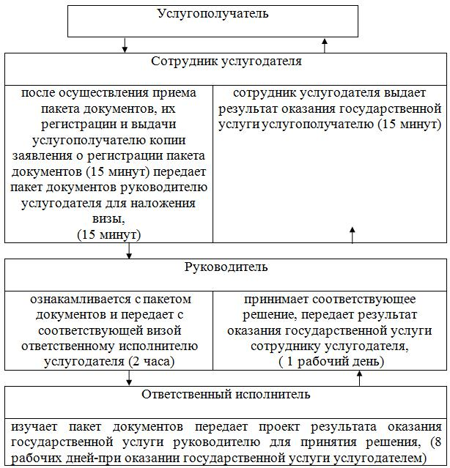

Приложение 2 к регламенту
государственной услуги "Учет
иностранных периодических
печатных изданий,
распространяемых на территории
Жамбылской области"
Диаграмма функционального взаимодействия информационных систем, задействованных в оказании государственной услуги через Центр обслуживания населения

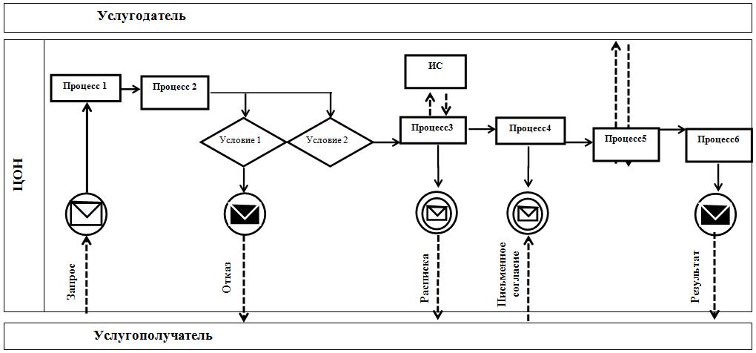

Условные обозначения и сокращения:
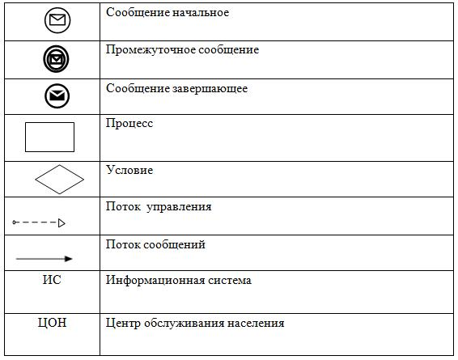
Приложение 3 к регламенту
государственной услуги "Учет
иностранных периодических
печатных изданий,
распространяемых на территории
Жамбылской области"
Диаграмма функционального взаимодействия информационных систем, задействованных в оказании государственной услуги через Портал

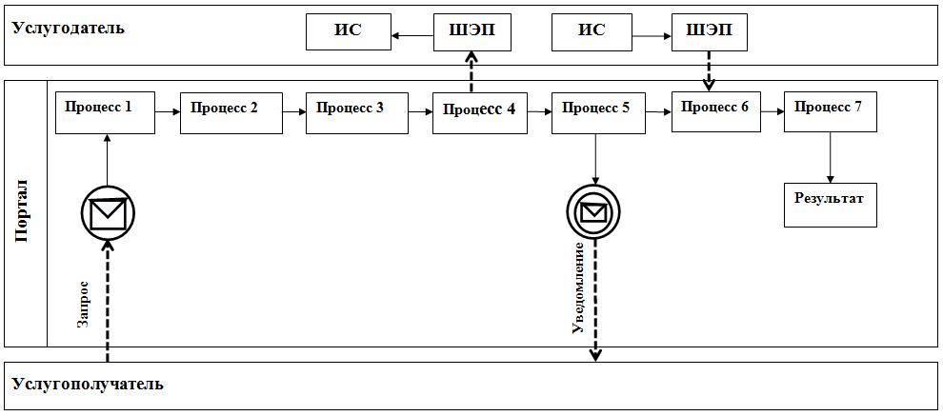

Условные обозначения и сокращения:

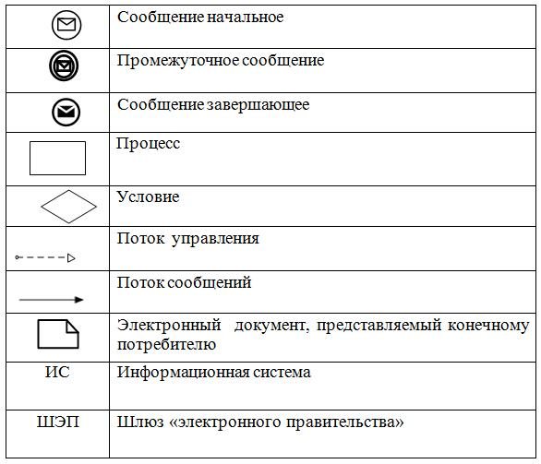

Приложение 4 к регламенту
государственной услуги
"Учет иностранных
периодических печатных
изданий, распространяемых на
территории Жамбылской области"
Справочник
бизнес-процессов оказания государственной услуги "Учет иностранных периодических печатных изданий, распространяемых на территории Жамбылской области"

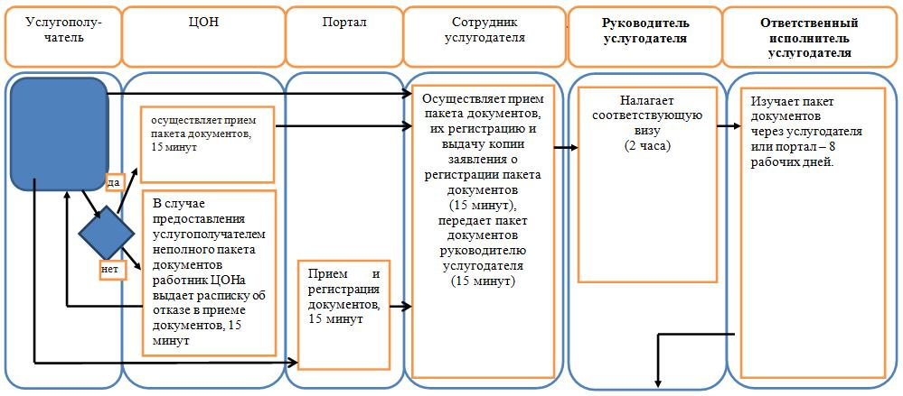

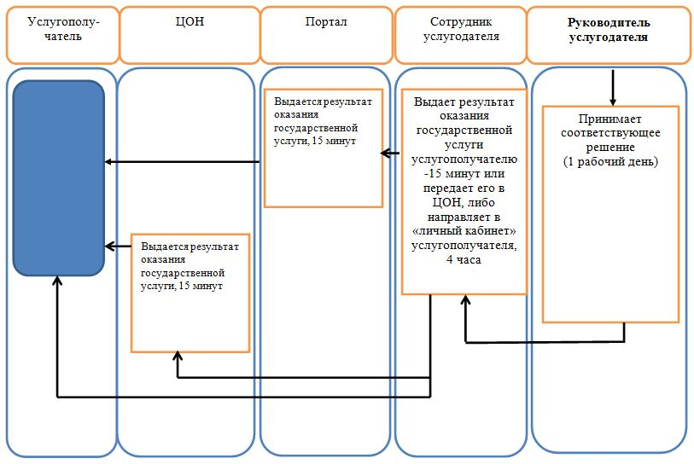

Условные обозначения:

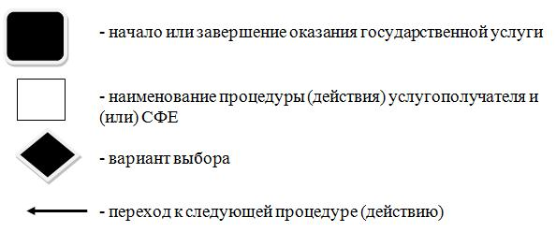

© 2012. РГП на ПХВ «Институт законодательства и правовой информации Республики Казахстан» Министерства юстиции Республики Казахстан

